Отчет
депутата Тульской городской Думы седьмого созыва
Чекан Елены Викторовны
за январь – декабрь 2025 года

В отчетный период депутат Е.В. Чекан принимала участие в заседаниях Тульской городской Думы и в работе постоянной комиссии Тульской городской Думы по местному самоуправлению и межпартийному взаимодействию, в которой является заместителем председателя.

Елена Чекан в рамках празднования юбилейной 80-й годовщины Победы в Великой Отечественной войне вручила большое количество юбилейных медалей «80 лет Победы в Великой Отечественной войне 1941-1945 гг.», учрежденных Указом Президента РФ Владимира Путина жителям Тулы ветеранам войны и труженикам тыла. Эти медали, учреждённые Указом Президента РФ Владимира Путина, имеют особое значение как символ благодарности, признательности и уважения к тем, кто ковал Победу в годы Великой Отечественной войны, воевал за свободу и независимость Родины и трудился в тылу.

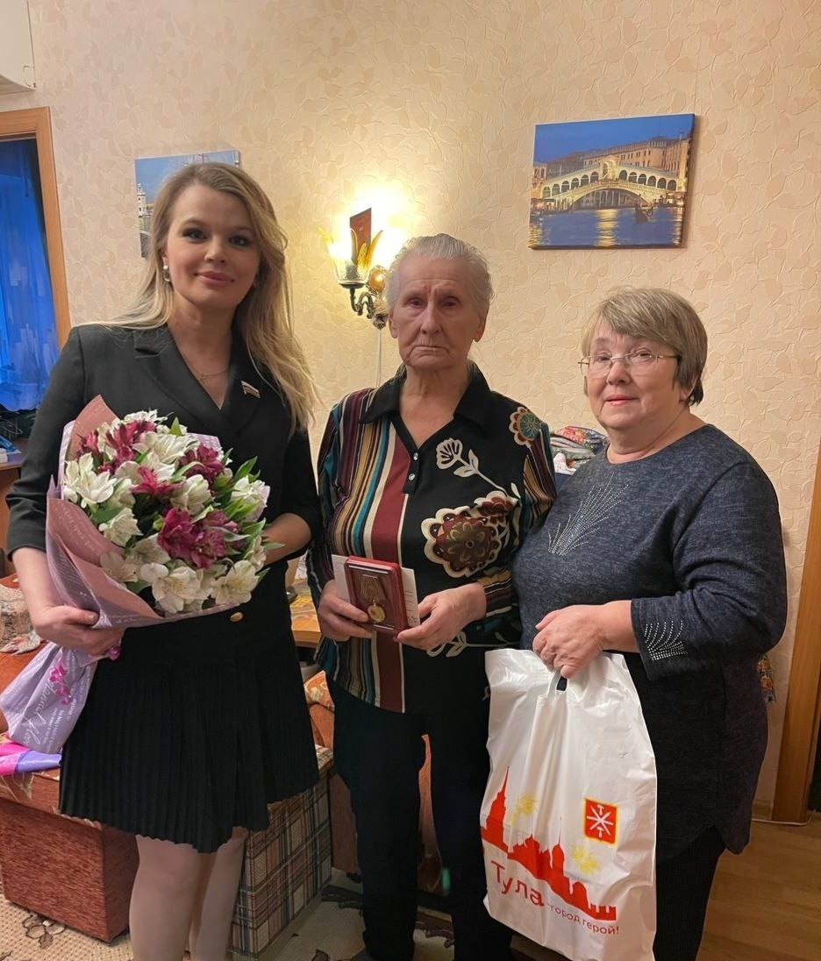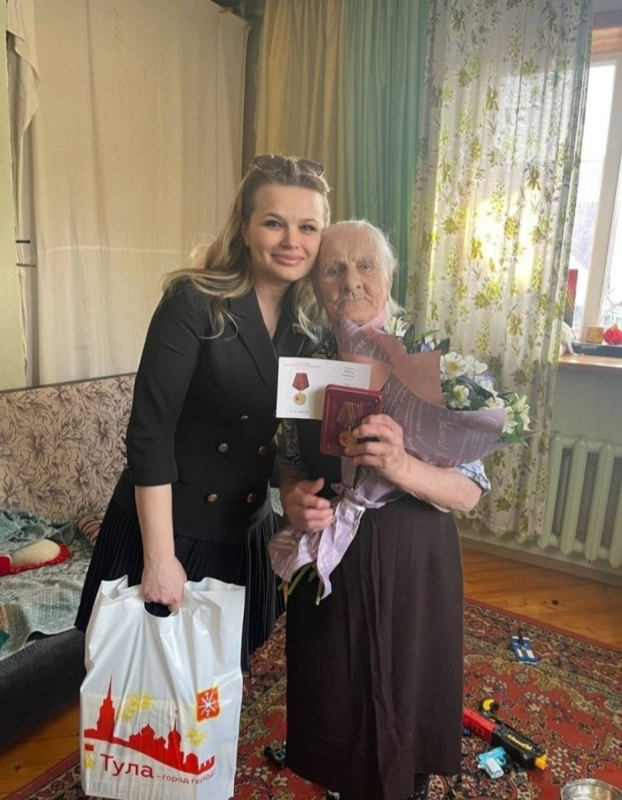

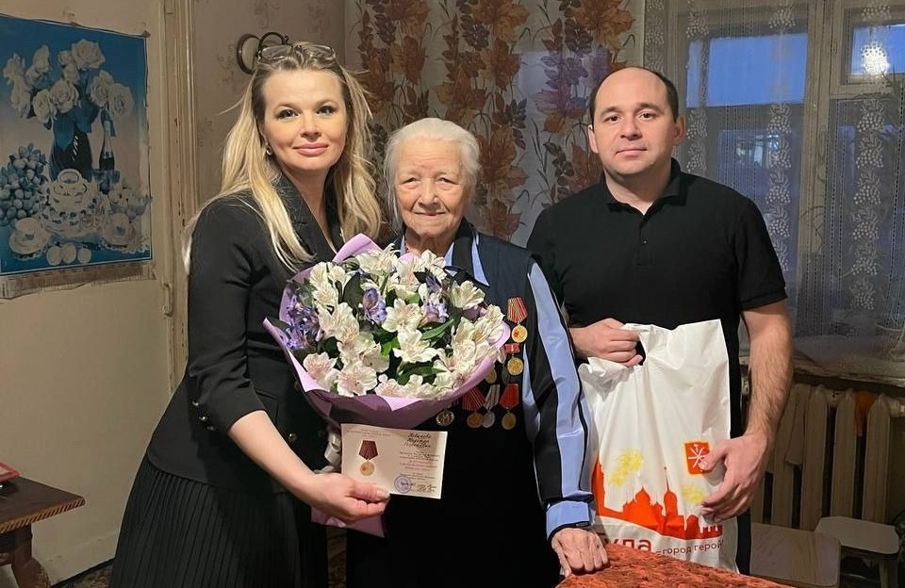

Во время встреч с депутатом ветераны делились своими воспоминаниями о военных и послевоенных годах, рассказывали о тяготах того времени, о своем вкладе в общую Победу и поблагодарили за поздравления и внимание к ним.

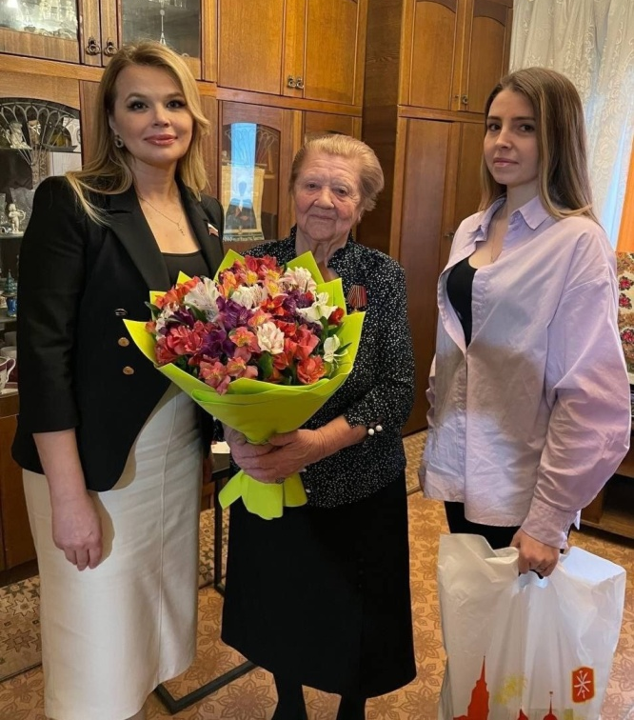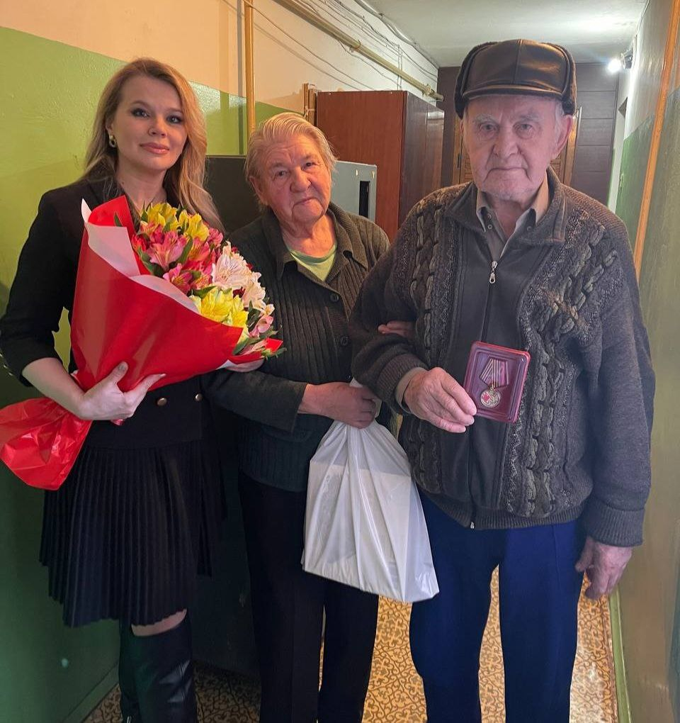

Е.В. Чекан активно участвовала в мероприятиях Тульской городской Думы: в рамках оказания дополнительной помощи депутат Тульской городской Думы от партии КПРФ Елена Чекан совместно с депутатами передали дефибриллятор в один из военных госпиталей. Медицинский аппарат был приобретен на собственные средства депутатов. По поручению Губернатора Тульской области Дмитрия Миляева депутаты городской Думы на постоянной основе оказывают поддержку нашим бойцам, находящимся в зоне СВО, военным медикам, жителям приграничья и новых регионов.

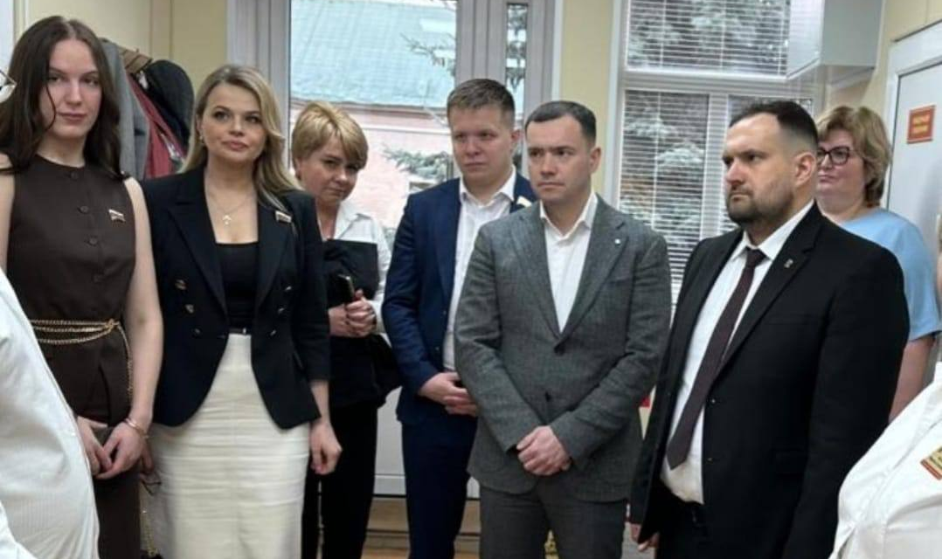

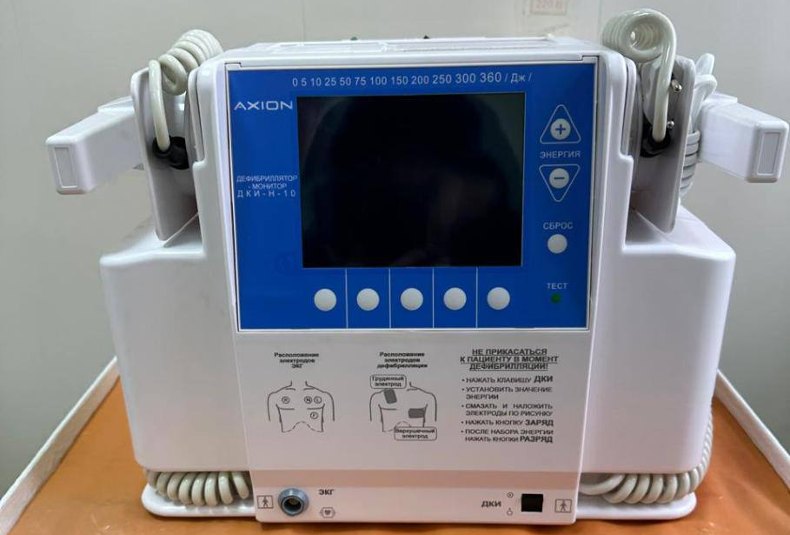

Являясь членом Экспертного совета при Комитете Государственной Думы по защите семьи, вопросам отцовства, материнства и детства, Елена Викторовна в апреле 2025 года приняла участие в заседании рабочей группы по вопросам образования и духовного развития Общественного совета при Уполномоченном при Президенте Российской Федерации по правам ребенка.

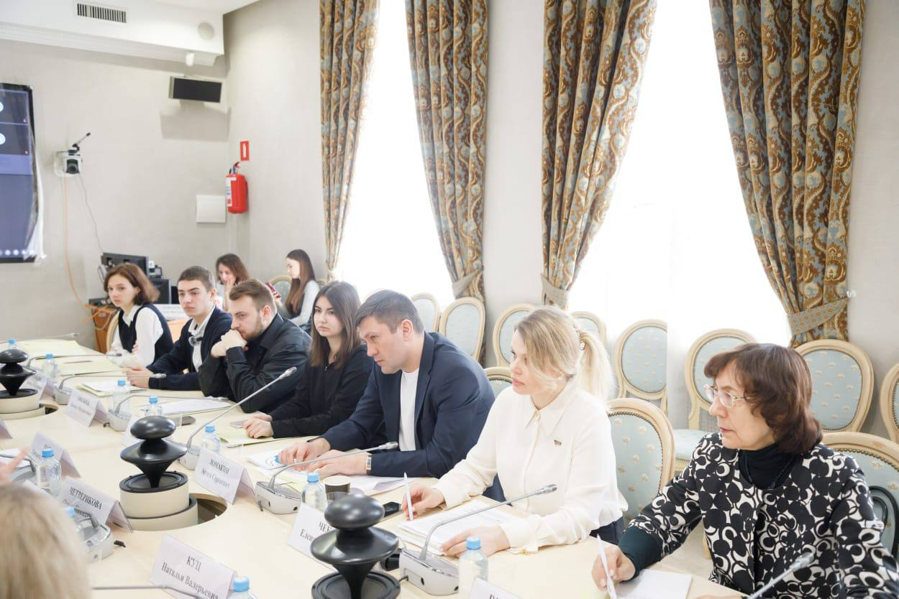

В Преддверии празднования 80-летия победы в Великой Отечественной войне депутат Тульской городской Думы Елена Чекан навестила ветеранов, передала им подарки и открытки от Губернатора Тульской области Дмитрия Миляева и пожелала им крепкого здоровья, благополучия и долголетия.

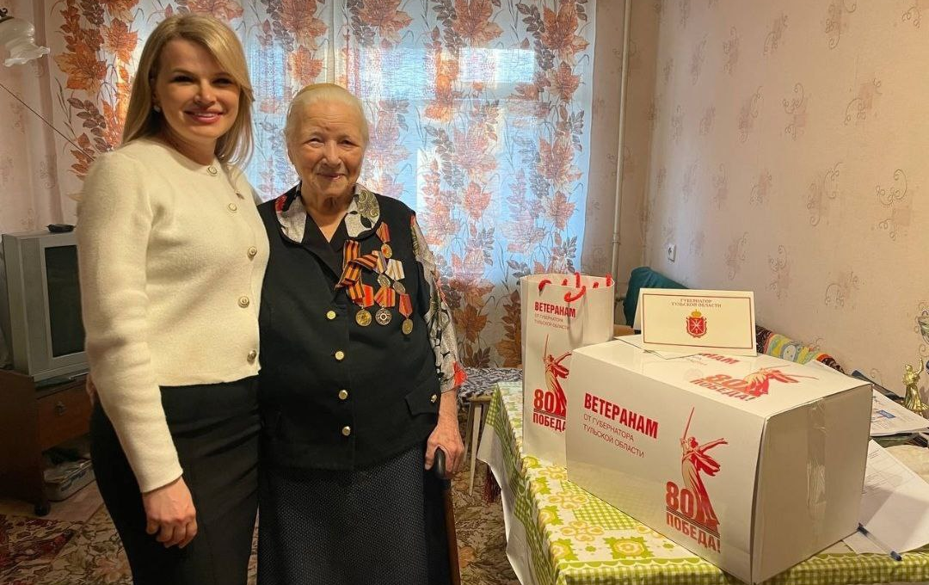
Елена Чекан регулярно участвует в патриотических мероприятиях. Совместно с коллегами-депутатами Тульской городской Думы приняла участие в открытии выставки «Во все времена Медики на фронтах войны». Выставка была посвящена событиям, начиная с Первой мировой войны до специальной военной операции.

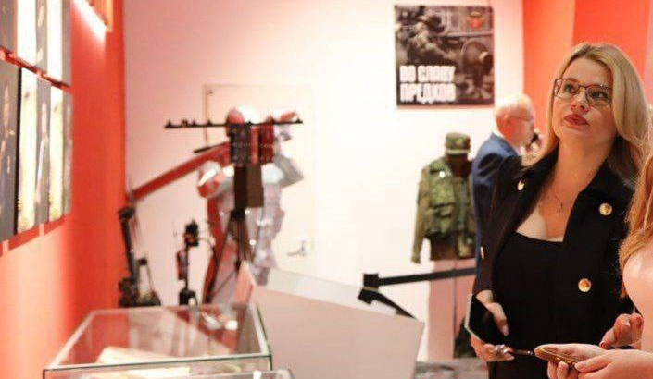

В августе 2025 года, депутат Тульской городской Думы, заместитель руководителя фракции КПРФ Елена Чекан, совместно с председателем ЦК КПРФ, руководителем фракции КПРФ в Государственной Думе Г.А. Зюгановым и коллегами-депутатами поздравила с Медовым Спасом военнослужащих (из разных регионов России), которые проходят лечение в Филиале № 2 ФГБУ «НМИЦ ВМТ им. А.А. Вишневского» Минобороны России.
Елена Чекан пообщалась с военнослужащими и поздравила их с Медовым Спасом, подарила бойцам и медицинским сотрудникам сбитень и мед. Для военнослужащих выступили ВИА «Лейся, песня» и студия «Юные Александровцы» Академического ансамбля песни и пляски Российской армии имени А.В. Александрова.

*Подробности в репортаже Первого канала: https://www.1tv.ru/news/2025-08-14/517952-gennadiy_zyuganov_navestil_rossiyskih_voennyh_v_tsentralnom_voenno_klinicheskom_gospitale_imeni_vishnevskogo

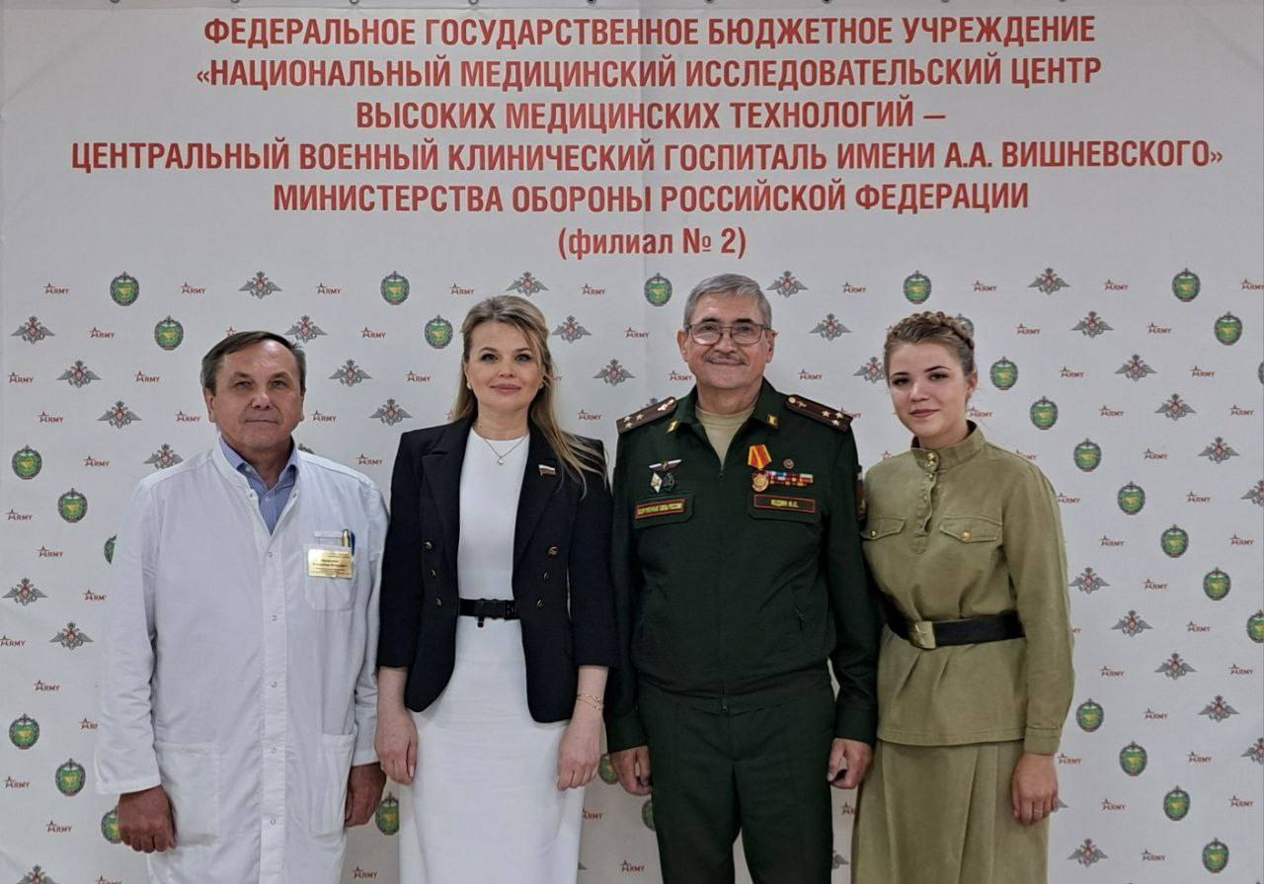

В конце ноябре 2025 года, как депутат Тульской городской Думы Елена Чекан приняла участие в заседании круглого стола, посвященного сопровождению подростков в конфликте с законом.
Круглый стол был организован Общественным советом при Уполномоченном при Президенте Российской Федерации по правам ребенка на тему: «Сопровождение подростков в конфликте с законом: стратегии социального сопровождения после выпуска из учреждений и организации занятости как факторы предотвращения рецидивов».

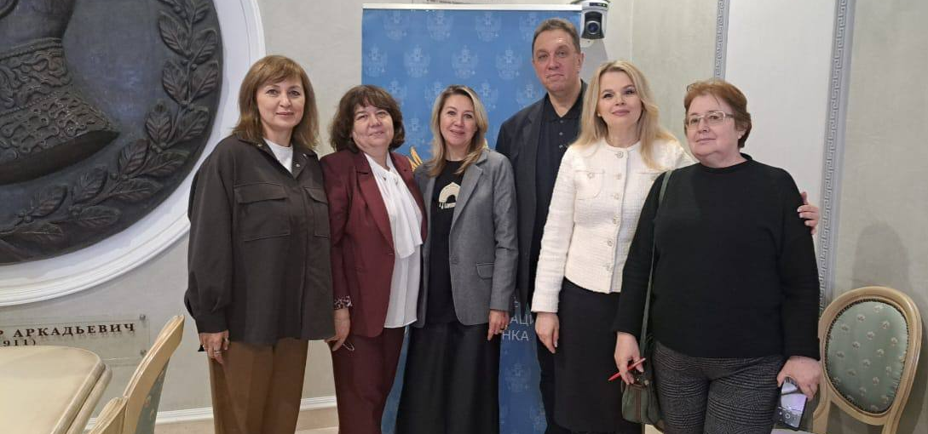

В декабре 2025 года, Елена Чекан являясь членом Общественного совета при Уполномоченном при Президенте Российской Федерации по правам ребенка, приняла участие в итоговом заседании Общественного совета, где были подведены основные итоги деятельности совета за прошедший год и намечены планы на следующий год.
За участие в работе Общественного совета при Уполномоченном при Президенте Российской Федерации и личный вклад в работу по защите прав и законных интересов семей и детей России Елене Чекан вручено Благодарственное письмо от аппарата Уполномоченного при Президенте Российской Федерации по правам ребенка.

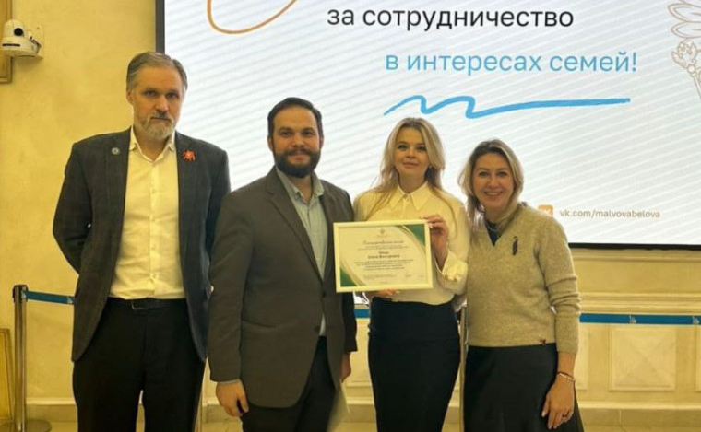
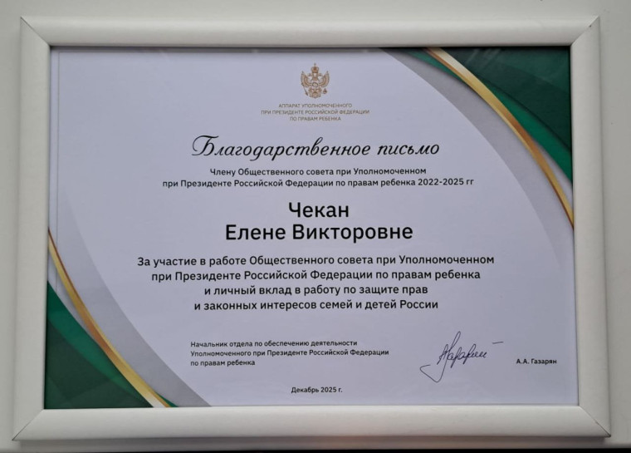

В декабре 2025 Елена Чекан посетила II Форум матерей военнослужащих в Москве. В Окружном общественном центре имени «Моссовета» при поддержке Департамента национальной политики и межрегиональных связей г. Москвы состоялся II Форум матерей военнослужащих, принимающих участие в СВО, «Свет твоей любви».
На форум были приглашены матери военнослужащих, принимающих участие в СВО из Москвы, Тульской, Ивановской, Пензенской, Рязанской, Саратовской, Смоленской областей, республики Дагестан и Саха (Якутия).

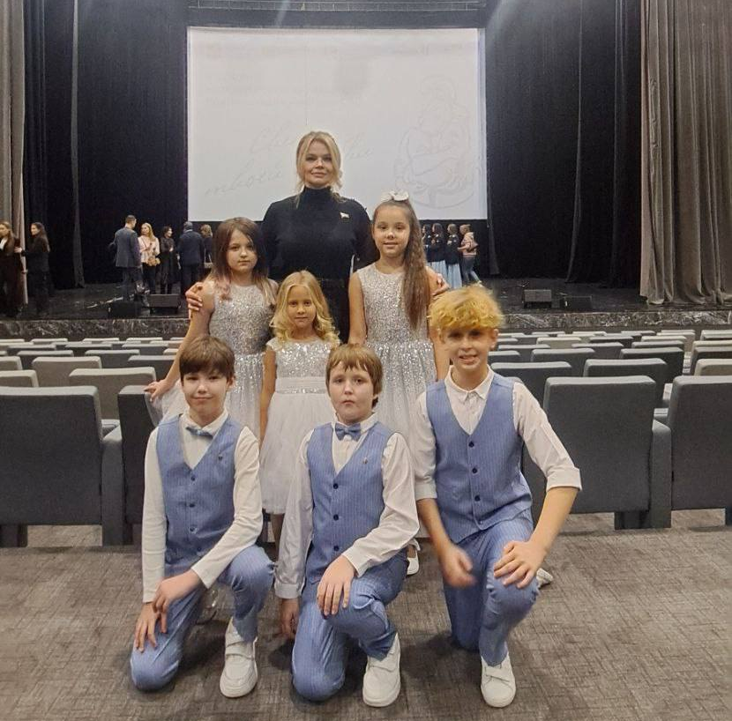

В преддверии новогодних праздников в составе депутатской делегации вместе с Главой города Тулы навестила военнослужащих, проходящих лечение в одном из тульских госпиталей.
Депутаты передали бойцам подарки, фрукты, сладости, поделки, письма, поздравительные открытки от детей из тульских школ. Поблагодарили врачей и персонал госпиталя за их ежедневный труд.

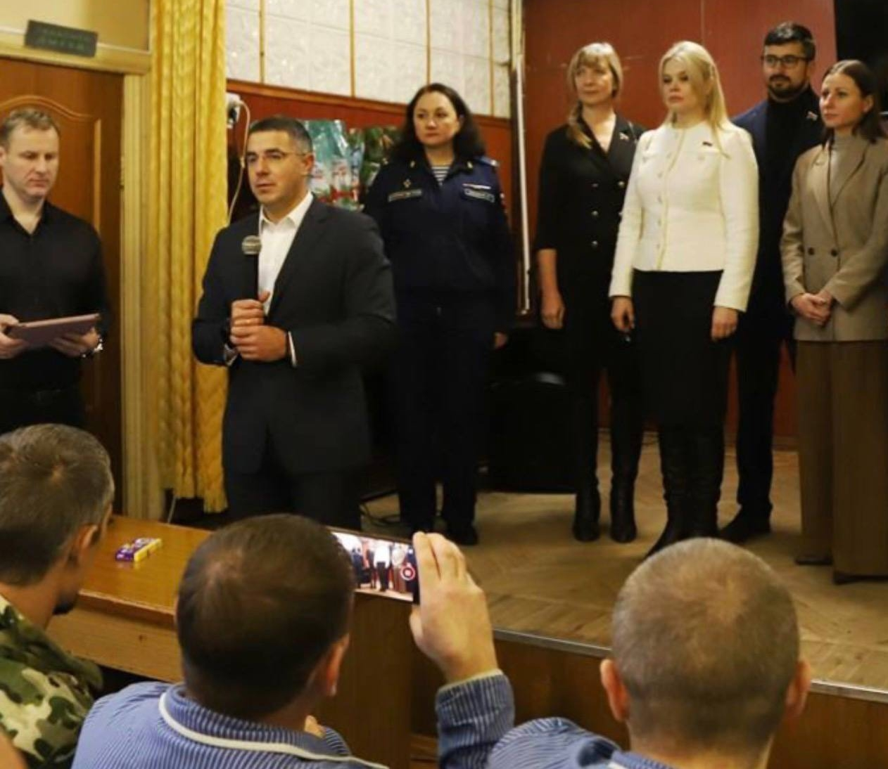

В отчетный период Е.В. Чекан провела большое количество личных приемов граждан, на которых к ней обратилось 30 человек, рассмотрела 25 письменных заявлений. Большое количество обращений также было получено по почтовой связи. По устным и письменным заявлениям избирателей было направлено более 150 обращений в федеральные, областные и муниципальные органы власти.

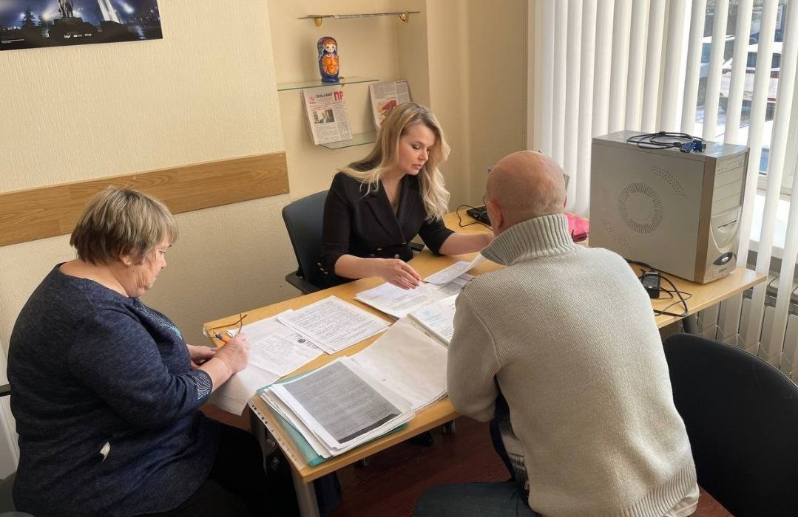

По множественным обращениям по проведению ямочных ремонтов дорожного покрытия, ремонту дорожных канализационных люков над смотровыми колодцами, ливневыми канализациями и приведения в надлежащее состояние небольших точечных участков городских дорог были проведены ремонтные работы.
Установлено и отремонтировано большое количество дорожных элементов «искусственная неровность» и дорожных знаков для ограничения скорости движения транспортных средств, вблизи детских учебных учреждений города Тулы и в жилых зонах.

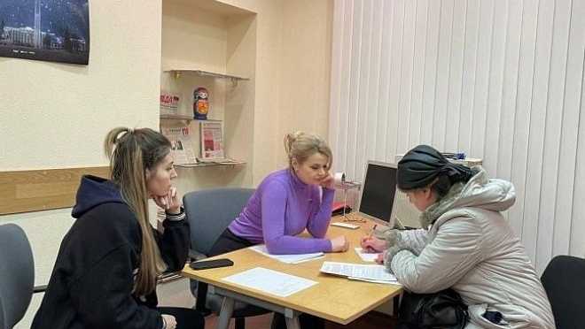
К депутату Чекан Е.В. регулярно поступают обращения, связанные с нарушением прав несовершеннолетних в части соблюдения требований законодательства о здравоохранении, и обращения, связанные с соблюдением прав несовершеннолетних в сфере образования.
А также обращения от военнослужащих и их семей, связанных с проведением розыскных мероприятиями безвестно отсутствующих военнослужащих, прохождением военно-врачебной комиссии (ВВК) и выплатами денежного довольствия военнослужащим и начислениями причитающихся денежных выплат семьям без вести пропавших военных.

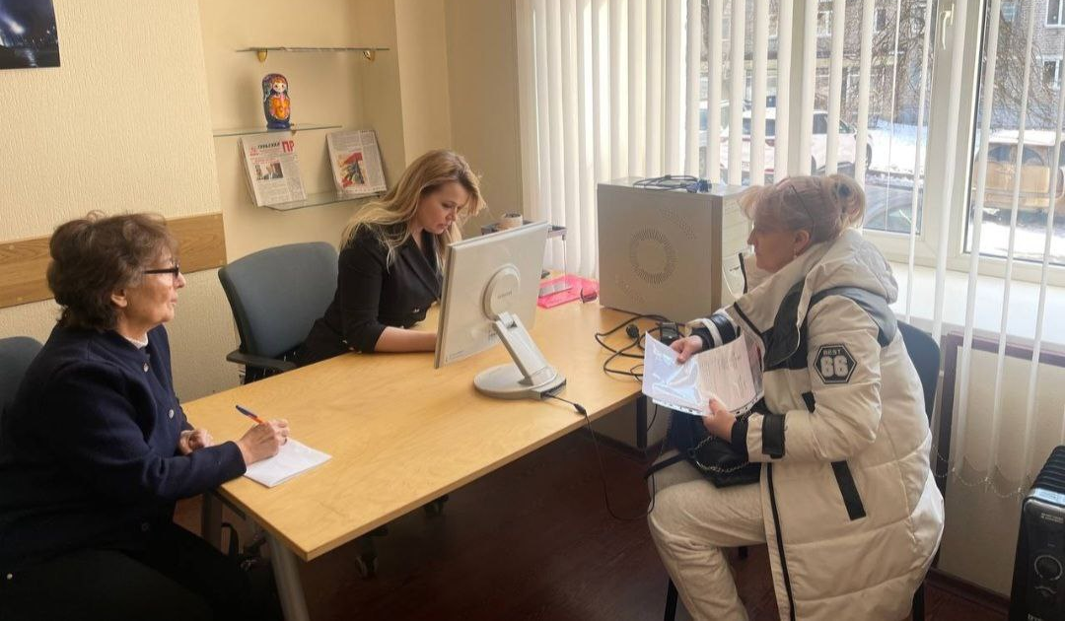

Рассмотрено большое количество обращений по работе Управляющих организаций, обращений по вывозу ТБО с контейнерных площадок, содержанию придомовых территорий и детских площадок на территориях МКД города.

Большое количество вопросов по другим обращениям находятся в стадии рассмотрения.

